En el año 2003 se ponen en marcha reformas en los planes de estudio de las carreras de la Facultad de Ciencias Económicas y Estadística de la UNR. Los mismos significaron un cambio estructural en los diseños curriculares, teniendo como principal objetivo superar algunas deficiencias diagnosticadas en las carreras.
INTRODUCCIÓN PROGRAMA DE SEGUIMIENTO
DE CAMBIO
CURRICULAR
| PLANES 2003

A partir de ese momento, se comienza un trabajo sistemático de monitoreo y evaluación de los nuevos planes de estudio. Los objetivos de este Programa de seguimiento e implementación del nuevo plan de estudio, fueron:
- Detectar, por carrera, los nudos problemáticos de los nuevos planes, las asignaturas que constituyen instancias de difícil aprobación y los posibles atascos en el recorrido de los planes de estudio.
- Definir y seguir índices de deserción, rezago, aprobación y reprobación, procurando determinar sus causas y proponiendo medidas necesarias para la mejora.
- Analizar las tasas de eficiencia terminal y de graduación de los nuevos planes de estudio.
- Conocer las principales características de los egresados en forma comparativa en los distintos períodos.
- Analizar las valoraciones que los graduados de nuestra Institución hacen de su formación universitaria
- Producir información confiable para evaluar no solo los nuevos planes de estudio sino el funcionamiento mismo de la Facultad.
La realización de informes anuales, inéditos en otras Facultades de nuestra disciplina en el país, implicó un importante desarrollo metodológico para construir indicadores de evaluación educativa como los de retención, rezago, aprobación, promoción y graduación.
En este marco, este informe reconstruye las tendencias encontradas en las trayectorias escolares de los estudiantes de la carrera de Contador Público de las cohortes 2003, 2008 y 2013, a través de un importante análisis estadístico. El estudio de trayectorias constituye un enfoque dinámico de los procesos de escolarización, que nos permite reconocer algunos itinerarios típicos, construir y analizar indicadores que permiten determinar el comportamiento académico de los estudiantes en su tránsito por la Institución. En este sentido representa una estrategia potente para identificar acciones a implementar y revertir algunos fracasos.

El seguimiento del cambio de plan de estudios incluye también la realización de una encuesta a graduados recientes, que se realiza todos los años. En este informe, presentaremos los resultados de la misma, realizada a graduados de los años 2013 y 2014. La información recabada, permite complementar el trabajo de seguimiento de los estudiantes, construir algunos indicadores específicos (duración real de la carrera, promedio-desvío), obtener información acerca de la caracterización “real” de nuestros estudiantes y su situación laboral al egreso de la carrera, y sobre todo conocer la opinión de nuestros estudiantes en relación a la calificación de su formación universitaria.
Este año realizamos a través del Consejo Profesional de Ciencias Económicas una encuesta a los profesionales matriculados acerca de su opinión sobre su formación y capacitación en nuestra Facultad. Consideramos importante contar con la opinión de los profesionales egresados con el plan de estudios en vigencia que ya cuentan con un recorrido por la actividad profesional acerca de las fortalezas y dificultades que encontraron al insertarse en la profesión.
El mejoramiento de la calidad es un objetivo permanente, no concebimos la gestión como mera administración, consideramos que este informe es un insumo para generar procesos de revisión y/o modificación de estos planes para la mejora continua de la excelencia de la enseñanza en nuestra Facultad.

Patricia Giustiniani
Javier Ganem

SEGUIMIENTO DE TRAYECTORIAS ESCOLARES DE COHORTES
2003, 2008 Y 2013

Presentamos en el siguiente informe la sistematización de los resultados que arroja el seguimiento de las trayectorias escolares de las cohortes 2003, 2008 y 2013, de las carreras de Contador Público, Licenciatura en Administración y Licenciatura en Economía, a través del procesamiento de los registros de alumnado. La tabla N° 1 muestra los indicadores del Ciclo Introductorio Común (CIC) en forma comparativa para las tres cohortes y otras que fueron observadas sólo para dicho tramo curricular. Se observa un descenso en el número de inscriptos en el período 2013, sin embargo la cohorte real no sufrió una disminución tan marcada. Esto se ve reflejado en el indicador cohorte real/cohorte nominal. Los demás indicadores mantienen las mismas tendencias que en períodos anteriores.

Tabla N° 1: Indicadores del Ciclo Introductorio Común

Indicador | 2003 | 2004 | 2005 | 2008 | 2013
Cohorte nominal de todas las carreras (inscriptos) | 2880 | 2952 | 3017 | 2653 | 1937
Cohorte nominal del CIC | 2805 | 2894 | 2968 | 2615 | 1896
Cohorte real de todas las carreras * | 1987 | 2000 | 1992 | 1750 | 1611
Cohorte real del CIC | 1938 | 1963 | 1960 | 1723 | 1579
Cohorte real / Cohorte nominal del CIC | 69,10% | 67,80% | 66,00% | 65,90% | 83,30%
Grupo I:
Alumnos en condiciones de comenzar 2do año en el momento previsto por los planes de estudio | 1028 | 1032 | 1136 | 1012 | 865
Alumnos que eligieron la carrera de: | 763 | 818 | 859 | 765 | 613
Contador Público
Lic. en Administración | 150 | 152 | 208 | 179 | 178
Lic. en Economía | 66 | 57 | 59 | 64 | 67
Alumnos según cantidad de materias | 243 | 215 | 238 | 208 | 167
aprobadas a un año de cursado:
4 materias
5 materias | 310 | 317 | 332 | 244 | 157
6 materias | 390 | 340 | 347 | 286 | 220
Más de 6 materias | 85 | 160 | 219 | 274 | 321
Grupo II:
Alumnos sin posibilidades de empezar a cursar las materias de segundo año en el momento previsto según planes | 910 | 931 | 824 | 711 | 714
Alumnos según cantidad de materias | 145 | 163 | 149 | 117 | 90
aprobadas a un año de cursado:
3 materias
2 materias | 184 | 173 | 159 | 120 | 128
1 materias | 235 | 234 | 176 | 175 | 141
0 materias | 346 | 361 | 340 | 299 | 355
Índices del CIC
Índice de rendimiento (promedio histórico) | 5,94 | 6,3 | 6,14 | 5,84 | 5,87
Índice de rezago (según momento de elección de carrera) | 47,00% | 47,40% | 42,00% | 41,30% | 45,20%
Índice de aprobación (materias aprobadas/mesas) | 0,6 | 0,61 | 0,62 | 0,61 | 0,61
Índice de deserción definitiva | 0,57% | 0,36% | 0,77% | 0,29% | 0,25%
Índice de deserción temporal | 12,64% | 14,88% | 12,76% | 14,51% | 13,36%
Índice de retención (porcentaje que se reinscribe) | 86,79% | 84,77% | 86,48% | 85,20% | 86,38%

* La cohorte real está compuesta por los alumnos que han mostrado algún tipo de actividad académica (regularizar o rendir alguna materia) durante su primer año en la facultad o se han reinscripto al año siguiente.

1. Índices de Deserción y Retención

Los índices de deserción suelen calcularse sobre las cancelaciones de matrícula. Dado que la Facultad posee un sistema de reinscripción anual, podemos calcular también lo que denominamos un índice de deserción temporal, considerando el número de los alumnos que no se reinscriben por lo cual adquieren la calidad de alumnos pasivos, aunque no se los da de baja en el sistema.
El índice de retención es el número proporcional de alumnos que permanecen en la institución en calidad de alumnos activos en cada año sucesivo a partir de un grupo original o cohorte de cien que empezaron el primer año.
La Tabla N° 2 presenta los indicadores de deserción y retención para la cohorte 2008. El gráfico ilustra la retención en comparación con la cohorte 2003.

Tabla N°2: Índices de Deserción y Retención. Cohorte 2008

Índice | Años desde el ingreso
Índice | 1 | 2 | 3 | 4 | 5* | 6*
Deserción definitiva | 0,30% | 0,80% | 1,30% | 2,20% | 2,30% | 2,90%
Deserción temporal | 14,60% | 24,80% | 32,70% | 35,20% | 40,50% | 40,20%
Retención | 85,20% | 74,40% | 66,00% | 62,60% | 57,20% | 48,80%

*Se excluyeron del análisis los alumnos egresados.

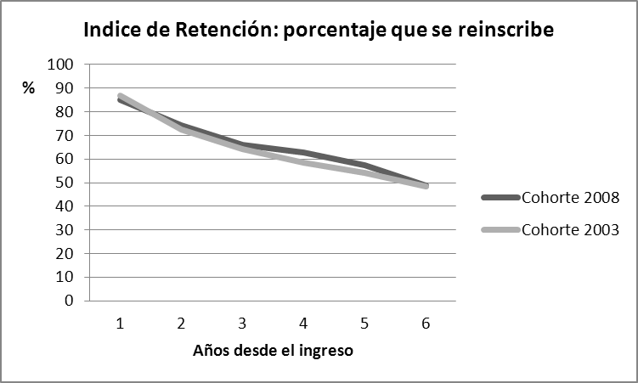

A nivel general se observa similar comportamiento de estos indicadores en comparación con lo observado para la cohorte 2003. En la carrera de Contador Público resalta un mayor índice de retención en el 5to año de la cohorte 2008.

Tabla N°3: Índices de Deserción y Retención de la carrera de Contador Público. Cohorte 2008

Índice | Años desde el ingreso
Índice | 3 | 4 | 5* | 6*
Deserción definitiva | 0,60% | 1,60% | 0,60% | 2,60%
Deserción temporal | 8,30% | 11,90% | 8,30% | 24,80%
Retención | 91,20% | 86,30% | 91,20% | 72,60%

* Se excluyeron del análisis los alumnos egresados.

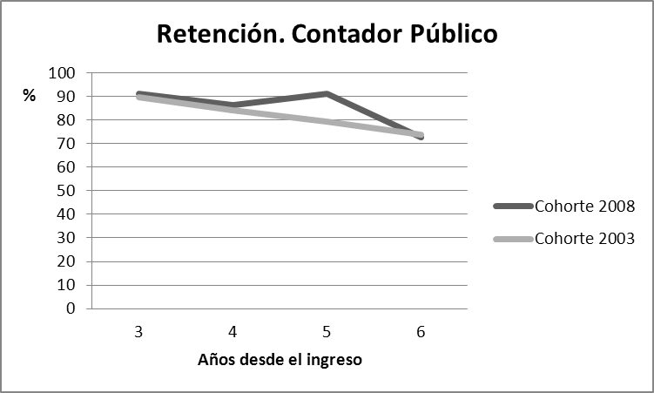

Tabla N°4: Índices de Deserción y Retención de la Licenciatura en Administración. Cohorte 2008

Índice | Años desde el ingreso
Índice | 3 | 4 | 5 | 6*
Deserción definitiva | 1,40% | 1,80% | 1,40% | 2,70%
Deserción temporal | 27,30% | 26,80% | 27,00% | 39,70%
Retención | 71,30% | 71,40% | 71,60% | 57,50%

* Se excluyeron del análisis los alumnos egresados.

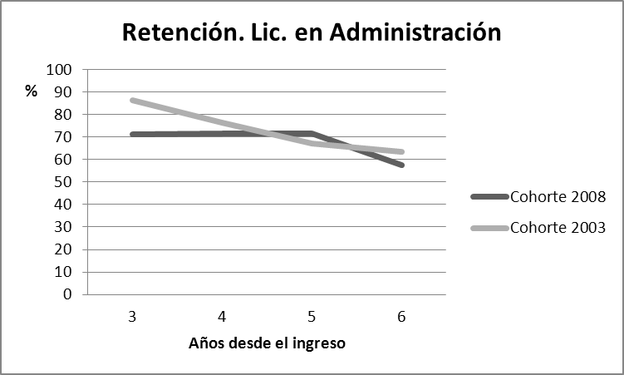

Tabla N°5: Índices de Deserción y Retención de la Licenciatura en Economía. Cohorte 2008

Índice | Años desde el ingreso
Índice | 3 | 4 | 5 | 6*
Deserción definitiva | 0,40% | 5,30% | 4,00% | 7,90%
Deserción temporal | 20,00% | 26,70% | 20,00% | 38,10%
Retención | 76,00% | 68,00% | 76,00% | 54,00%

* Se excluyeron del análisis los alumnos egresados.

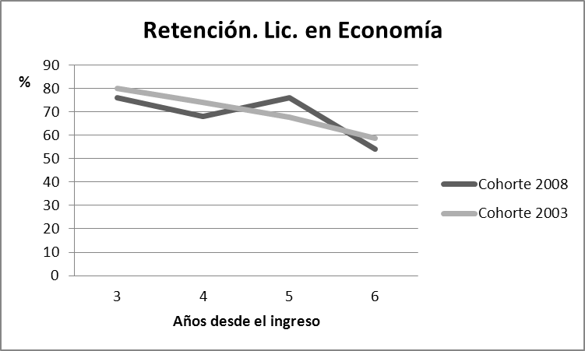

2. Tasa de egreso
La tasa general de egreso es la relación entre la cantidad de egresados y la cohorte real.
Para la cohorte real 2008 a cinco años de cursado, egresaron solo 20 estudiantes de la carrera de Contador Público, por tanto la tasa general de egreso es:
20 / 1723 * 100 = 1,16 %
Para la cohorte 2003, este valor es de 8 / 1938 * 100 = 0,41 %
La gráfica presenta estos valores junto con las tasas correspondientes a las cohortes nominales y por carrera.
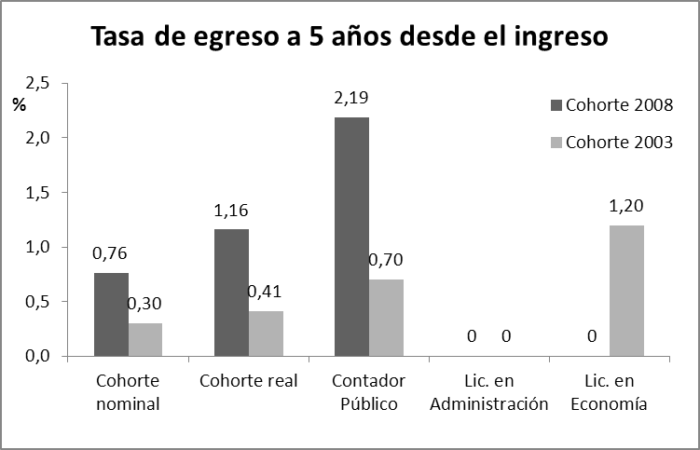

A seis años de cursado, las tasas aumentan considerablemente como puede observarse en la gráfica.
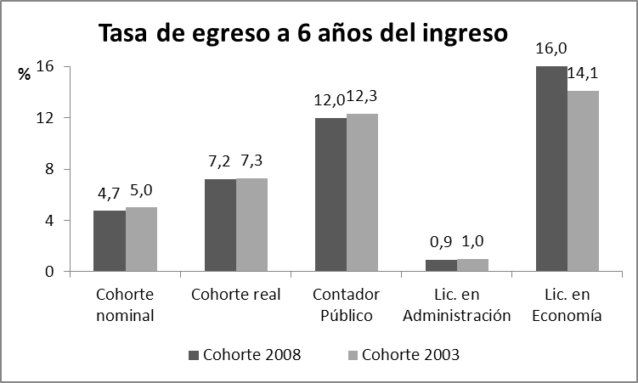

El seguimiento de la cohorte 2003 permite calcular la tasa de egreso en años sucesivos tanto para la cohorte real como para la nominal y las cohortes por carrera.

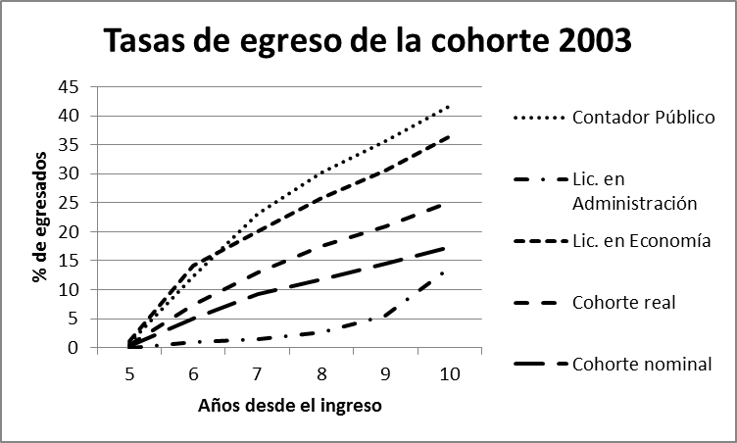

3. Índice de rezago
Entendemos por rezago al atraso en la aprobación o regularización de las asignaturas según los tiempos previstos en el plan de estudios. La Tasa general de rezago se obtiene al determinar la relación entre el número total de alumnos rezagados y la cohorte real.
La gráfica presenta la tasa de rezago en relación a la cantidad de asignaturas necesarias para acceder al cursado de materias del 2do año. El gráfico denota una menor tasa de rezago para la cohorte 2008 en relación a la 2003.
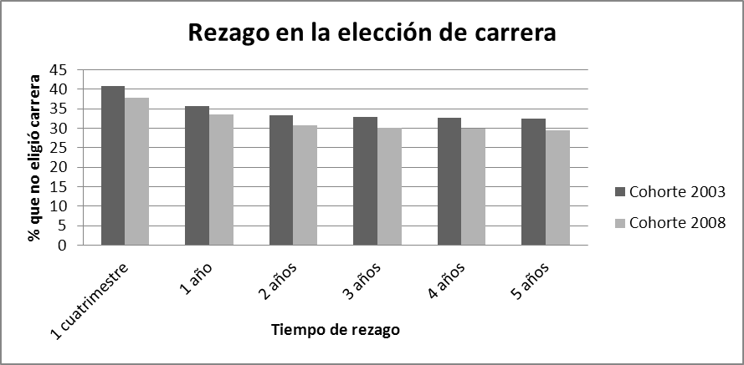

ENCUESTA A GRADUADOS RECIENTES
Informe comparativo
2001 a 2014

La encuesta a graduados comenzó a implementarse en el año 2001, previamente al cambio curricular del 2003. Se replicó desde el año 2006, permitiendo el seguimiento de los indicadores en el tiempo, así como el análisis comparativo respecto de la situación inicial y a los sucesivos periodos.
A partir del año 2011 la encuesta se realiza a todos los egresados en ocasión del retiro de su diploma. De esta manera se recoge información respecto de la situación al egreso, agrupando graduados por carrera con el objetivo de formular indicadores por cada una de ellas.
En el año 2013, se incorporaron nuevas preguntas en el cuestionario, entre ellas el nivel de instrucción de los padres, momento y motivo de las interrupciones en las carreras y aspectos diversos de la vida institucional.

Tabla N° 1: Cantidad de encuestados por período y carrera

Título | 2013-2014 | 2011-2012 | 2010 | 2009 | 2008 | 2006 | 2001
Total encuestados | 241 | 694 | 161 | 171 | 181 | 132 | 172
Contador Público | 215 | 608 | 150 | 138 | 158 | 118 | 162
Lic. en Administración | 9 | 39 | 6 | 15 | 16 | 9 | 5
Lic. en Economía | 17 | 30 | 4 | 15 | 3 | 4 | 5
Lic. en Estadística | 0 | 17 | 1 | 3 | 4 | 1 | 0

Caracterización de los graduados encuestados entre los años 2001 y 2014

En la Tabla N°2 pueden visualizarse las principales características de los egresados encuestados en forma comparativa. Los indicadores conservan tendencias presentadas en años anteriores. Como hallazgo a destacar se observa que las edades de los egresados presentan una tendencia a ser menores en el último período relevado.

Tabla N° 2: Caracterización de los encuestados por período (en %)
 | 2013-2014 | 2011-2012 | 2010 | 2009 | 2008 | 2006 | 2001
Sexo
Femenino | 77,2 | 71,6 | 68,3 | 68,4 | 61,9 | 66,7 | 60,5
Masculino | 22,8 | 28,4 | 31,7 | 31,6 | 38,1 | 33,3 | 39,5
Estado civil
Soltero/a, Divorciado/a o viudo/a | 90,4 | 86,7 | 80,3 | 80,1 | 78,7 | 77,3 | 80,2
Casado/a o Unido/a | 9,6 | 13,3 | 19,7 | 19,9 | 21,3 | 22,7 | 19,8
Edad al egreso
23 a 25 años | 45,4 | 39,8 | 31,0 | 30,4 | 25,8 | 32,6 | 34,9
26 a 28 años | 34,6 | 39,0 | 37,3 | 38,6 | 38,8 | 43,9 | 40,1
29 años o más | 20,0 | 21,2 | 31,6 | 31,0 | 35,4 | 23,5 | 25,0
Procedencia
Rosario | 76,8 | 64,8 | 67,5 | 66,0 | 65,3 | 65,3 | 74,3
Otras localidades | 23,2 | 35,2 | 32,5 | 34,0 | 34,7 | 34,7 | 25,7
¿Interrumpió estudios?
Sí | 10,4 | 8,4 | 10,6 | 17,5 | 12,7 | 9,1 | 12,2
No | 89,6 | 91,6 | 89,4 | 82,5 | 87,3 | 90,9 | 87,8
¿Trabajó mientras cursaba?
Sí, en actividades relacionadas | 62,9 | 64,9 | 68,3 | 69,6 | 70,2 | 61,4 | 66,9
Sí, en act. no relacionadas | 12,1 | 10,9 | 16,8 | 15,8 | 12,7 | 10,6 | 11,6
No trabajó | 25,0 | 24,2 | 14,9 | 14,6 | 17,1 | 28,0 | 21,5
Situación laboral al egreso
Trabaja en actividad relacionada con su título | 87,0 | 90,9 | 89,4 | 88,9 | 87,3 | 89,4 | 74,4
Trabaja en actividades no relacionadas con su título | 7,5 | 5,2 | 5,0 | 5,3 | 6,6 | 6,1 | 12,8
Desocupado | 5,0 | 3,8 | 5,0 | 5,3 | 5,5 | 4,5 | 12,2
No trabaja y no busca trabajo | 0,4 | 0,1 | 0,6 | 0,6 | 0,6 | - | 0,6

Caracterización por carrera. Período 2013-2014

La Tabla N°3 presenta la caracterización de los encuestados 2013/14 agrupados por carrera. Para la carrera de Contador Público la duración de la carrera de la mitad de los graduados se concentra entre los 6 y 7 años. El promedio de 8,12 años para esta carrera es levemente superior al de 2011-2012 (7,9 años). Sin embargo, a partir del cálculo de la mediana se detecta que la mitad de los egresados hicieron la carrera en 7 años o menos.
Para Administración la duración media es de 8,89 años con un desvío estándar de 1,96 años.
Para Economía, 7,18 con 1,1 de desvío estándar.

Tabla N° 3: Caracterización de los encuestados por carrera. Período 2013-2014

 | Contador Público |  | Lic. en Administración |  | Lic. en Economía
 | total | % | total | % | total | %
Total encuestado | 215 | 100 | 9 | 100 | 17 | 100
Duración real de la carrera (en años)
Promedio - Desvío | 8,12 | 2,6 | 8,89 | 1,96 | 7,18 | 1,1
5 | 10 | 4,7 | - | - | 1 | 5,9
6 | 60 | 27,9 | - | - | 3 | 17,6
7 | 47 | 21,9 | 3 | 33,3 | 8 | 47,1
8 | 25 | 11,6 | 1 | 11,1 | 2 | 11,8
9 | 21 | 9,8 | 2 | 22,2 | 3 | 17,6
10 | 17 | 7,9 | 2 | 22,2 | - | -
11 | 11 | 5,1 | - | - | - | -
12 a 15 | 20 | 9,3 | 1 | 11,1 | - | -
Más de 15 | 4 | 1,9 | - | - | - | -
¿Interrumpió estudios?
Sí | 19 | 8,8 | 1 | 11,1 | 5 | 29,4
No | 196 | 91,2 | 8 | 88,9 | 12 | 70,6
¿Trabajó mientras cursaba?
Sí, en actividades relacionadas | 135 | 63,1 | 9 | 100 | 7 | 41,2
Sí, en act. no relacionadas | 25 | 11,7 | - | - | 4 | 23,5
No trabajó | 54 | 25,2 | - | - | 6 | 35,3
Sexo
Femenino | 170 | 79,1 | 5 | 55,6 | 11 | 64,7
Masculino | 45 | 20,9 | 4 | 44,4 | 6 | 35,3
Estado civil
Soltero/a, Divorciado/a o viudo/a | 194 | 90,7 | 7 | 77,8 | 16 | 94,1
Casado/a o Unido/a | 20 | 9,3 | 2 | 22,2 | 1 | 5,9
Edad al egreso
23 a 25 años | 98 | 45,8 | 1 | 11,1 | 10 | 58,8
26 a 28 años | 74 | 34,6 | 7 | 77,8 | 2 | 11,8
29 años o más | 42 | 19,6 | 1 | 11,1 | 5 | 29,4
Procedencia
Rosario | 161 | 74,9 | 9 | 100 | 15 | 88,2
Otras localidades | 54 | 25,1 | - | - | 2 | 11,8

Del análisis de los hallazgos resumidos en la Tabla N°3 respecto a la duración real de la carrera, esto es sin contar los años en los que se interrumpió el cursado, y relacionándolos con algunas características demográficas se encontró que:
- Para los egresados que no trabajaron durante el cursado de la carrera, la duración media de la misma es de 6,97 años (sin distinguir por carrera) mientras que para los que trabajaron (en trabajos relacionados o no), es de 8,44; diferencia que resultó estadísticamente significativa (t = 5,298 con 176 gl; p=0,000).
- Dentro del grupo que trabajó durante el cursado hay una diferencia de casi dos años menos para quienes tenían actividad laboral en trabajos con relación a la carrera (8,13 años) en comparación con aquellos con trabajos no vinculados a la carrera (10,03 años) (t=2,856; gl=33; p=0,007) .
- En relación al estado civil de los encuestados, los solteros se reciben en promedio en 7,79 años, mientras que los casados lo hacen en 10,74 años (t=4,089; gl=24; p= 0,000)
- Aquellos cuyos padres poseen nivel de instrucción bajo (a lo sumo secundario) presentaron una duración media de la carrera 2 años mayor (9,19 años) que aquellos cuyos padres, al menos uno de ellos, alcanzaron un nivel terciario o universitario, completo o incompleto (7,14 años) (t = 3,612; g.l. = 31; p = 0,001).
- No se vislumbran diferencias significativas por lugar de procedencia de los graduados o sexo.

Duración de la carrera en relación al tiempo propuesto como meta

Una de las nuevas preguntas incluidas en el formulario, es si los graduados realizaron la carrera en los tiempos por ellos propuestos. En este aspecto, se detectan las mayores divergencias en la Licenciatura en Administración.

Tabla N° 4: Duración de la carrera en relación al tiempo propuesto

Duración en tiempo propuesto | Contador Público |  | Lic. en Administración |  | Lic. en Economía
Duración en tiempo propuesto | total | % | total | % | total | %
Sí | 32 | 50,8 | 1 | 25,0 | 4 | 57,1
No | 31 | 49,2 | 3 | 75,0 | 3 | 42,9
Total | 63 | 100 | 4 | 100 | 7 | 100

Las causas más citadas para la carrera de Contador Público explican la brecha a partir de la necesidad de trabajar (52%), la dificultad para aprobar algunas materias (39%) y cuestiones familiares (26%). En la Licenciatura en Administración, los tres mencionaron la necesidad de completar la formación con práctica laboral. En Economía, la necesidad de trabajar (2 casos de 3).

Momento y motivo de las interrupciones

El nuevo formulario indaga también acerca del momento y motivo de las interrupciones en el cursado. La Tabla N°5 presenta los resultados obtenidos.

Tabla N° 5: Momento de las interrupciones por carrera

Momento de las interrupciones | Contador Público | Lic. en Administración | Lic. en Economía
Inicio de carrera | 2 | - | -
Entre 1° y 2° año | - | - | -
Entre 2° y 3° año | - | - | -
Entre 3° y 4° año | 2 | - | 1
Entre 4° y 5° año | 2 | - | -
En el último año | 1 | - | 3

En relación a los “motivos” por los cuales interrumpieron sus carreras, contestan 10 graduados. Los más mencionados son: razones personales (8) –todos hacen referencia a cuestiones familiares-, laborales (4) y una graduada señala como motivo el hecho de residir fuera de Rosario.

Calificación global de la formación universitaria por carrera

La gran mayoría de los encuestados opina que su formación es buena o muy buena. En la carrera de Contador Público las calificaciones positivas (muy buena y buena) alcanzan el 97,7 % del total de graduados en el último período. En las Licenciaturas, más de la mitad de los encuestados calificaron su formación como muy buena. Esta tendencia se mantiene en comparación con períodos anteriores.

Tabla N° 6: Calificación de su formación

Calificación | Contador Público |  | Lic. en Administración |  | Lic. en Economía
Calificación | n | % | n | % | n | %
Muy buena | 95 | 44,2 | 5 | 55,6 | 9 | 52,9
Buena | 115 | 53,5 | 3 | 33,3 | 7 | 41,2
Regular | 5 | 2,3 | 1 | 11,1 | 1 | 5,9
Total | 215 | 100 | 9 | 100 | 17 | 100
Entre los motivos para una calificación positiva en la carrera de Contador Público se destaca que de 48 respuestas, 28 señalan que la Facultad los formó para desempeñarse en el ámbito laboral/profesional, de estos hay 5 que destacan el nivel académico de los docentes (“buenos”, “excelentes”, “capacitados”), y valoran una formación sólida en contenidos y en exigencia.
Otros, a pesar de su calificación positiva, realizan algunos señalamientos críticos, en tanto sostienen que falta “práctica” (8). El resto contesta desde cuestiones personales (3) y nueve graduados no dan motivos para su calificación positiva.
En cuanto a los temas o áreas a profundizar, expresan su opinión 42 graduados de Contador Público. Señalan la necesidad de ampliar la formación en relación a:
- Impuestos (incluyendo la práctica tributaria y el uso de aplicativos): 26
- Prácticas profesionales (refieren a la necesidad de una “formación práctica” y algunos hacen referencia específicamente a las pasantías): 14
- Contabilidad y auditoria: 11
- Laboral: 5
- Costos: 2
- Otros: Finanzas, Recursos humanos, Ética, Manejo de equipos de trabajo, Responsabilidad social, Practica jurídica, Tramites, Financiero, Agropecuarios.

Los Licenciados/as en Economía con opinión positiva alcanzan el 94,1 %. Entre los motivos para una calificación positiva de acuerdo a 5 respuestas, 2 no expresan motivos, y los demás señalan: por los docentes, porque los formó para el desempeño profesional, porque la Universidad pública es la mejor alternativa.
Como contenidos a profundizar señalan:
Redacción de trabajos, Aspectos prácticos, Macro y microeconomía, Gestión y economía de empresas, ética, comercio exterior

Los Licenciados/as en Administración con respuestas positivas suman el 88,9 %. En relación a la calificación de su formación, destacan que fue “Completa”, reconocen “Buenos docentes”, y una de las respuestas señala la falta de articulación con la práctica.

En relación a los contenidos que consideran necesario profundizar mencionan: Contenidos contables, Mercado financiero, Marketing y “práctica”.

Situación laboral de los egresados

En la Tabla N°7 se presenta la situación laboral de los graduados al momento de la toma de la encuesta. El porcentaje que se encuentra trabajando en actividad relacionada con su título representa el 86,90% para Contador Público, siendo también alta la frecuencia para las Licenciaturas en Administración y en Economía. Se destaca que las categorías de Desocupado y No trabaja y No busca trabajo son nulas para todas las Licenciaturas.
Tabla N° 7: Situación laboral al egreso

Situación laboral al egreso | Contador Público |  | Lic. en Administración |  | Lic. en Economía
Situación laboral al egreso | total | % | total | % | total | %
Trabaja en actividad relacionada con su título | 185 | 86,9 | 8 | 88,9 | 15 | 88,2
Trabaja en act. no relacionadas | 15 | 7,0 | 1 | 11,1 | 2 | 11,8
Desocupado | 12 | 5,6 | - | - | - | -
No trabaja y no busca trabajo | 1 | 0,5 | - | - | - | -
Modalidad de trabajo
Como profesional independiente | 30 | 16,2 | 1 | 12,5 | 2 | 13,3
En relación de dependencia en estudio | 62 | 33,5 | - | - | 4 | 26,7
En relación de dependencia en empresa, cooperativas o entidad sin fines de lucro | 67 | 36,2 | 7 | 87,5 | 5 | 33,3
En relación de dep. en banco | 2 | 1,1 | - | - | 1 | 6,7
En relación de dep. en Adm. Púb. | 7 | 3,8 | - | - | 2 | 13,3
Como profesional independiente y en relación de dependencia | 17 | 9,2 | - | - | 1 | 6,7

En Contador Público es claro el predominio del trabajo en relación de dependencia para quienes trabajan en actividades relacionadas con su título (155/185). Solo 30 graduados se dedican exclusivamente al ejercicio liberal de la profesión.
En las Licenciaturas en Administración y en Economía se dan similares tendencias.
Estos hallazgos resultan significativos si se los compara con la encuesta realizada en el año 2001, en los que se mostraban mayores guarismos para el trabajo realizado en forma independiente.

Opiniones acerca de aspectos relacionados con la vida universitaria

El nuevo formulario incluye preguntas de opinión acerca de la infraestructura de la Facultad, la labor de los docentes y otros servicios al alumno.
Se destacan los altos porcentajes de graduados que los consideran como buenos o muy buenos. Las respuestas con más bajas opiniones favorables se refieren a los Recursos Informáticos que son valorados positivamente por 50% de las respuestas.

Tabla N° 8: Calificación de distintos aspectos relacionados con la vida universitaria

Impresión gral. acerca de: | Deficiente |  | Regular |  | Buena |  | Muy buena
Impresión gral. acerca de: | total | % | total | % | total | % | total | %
Infraestructura | 1 | 1,4 | 7 | 9,5 | 45 | 60,8 | 21 | 28,4
Docentes | 0 | 0,0 | 2 | 2,7 | 43 | 58,1 | 29 | 39,2
Personal administrativo | 1 | 1,4 | 10 | 13,5 | 47 | 63,5 | 16 | 21,6
Biblioteca | 1 | 1,4 | 2 | 2,7 | 44 | 59,5 | 27 | 36,5
Recursos informáticos | 6 | 8,1 | 31 | 41,9 | 28 | 37,8 | 9 | 12,2
Atención al alumno | 0 | 0 | 17 | 23,0 | 41 | 55,4 | 16 | 21,6

ENCUESTA A GRADUADOS MATRICULADOS
Informe año 2014

La encuesta a graduados matriculados comenzó a implementarse en el año 2014 con el objetivo de conocer las valoraciones acerca de la formación universitaria recibida con el plan de estudios 2003 y de aspectos referidos a la inserción laboral profesional de los jóvenes matriculados, entre otras.
Para el relevamiento se contó con la colaboración del Consejo Profesional en Ciencias Económicas Cámara Segunda que remitió a los graduados matriculados en los últimos cinco años, vía correo electrónico, un link de acceso al cuestionario. Esta actividad se realizó durante los meses de mayo, junio y julio de 2014.
En total respondieron 211 profesionales que detentan el título de Contador Público, 3 de Licenciados en Administración, 3 de Licenciados en Economía y 1 de Licenciado en Estadística.

Características de los graduados matriculados que componen esta muestra (según criterios demográficos)

La Tabla 1 presenta la composición de la muestra conforme a criterios demográficos (sexo, estado civil, edad de egreso y procedencia)

Tabla 1: Caracterización de los encuestados.
 | total |  | %
Total encuestado | 218 |  | 100,00
Sexo | 211
Femenino | 154 | 70,6
Masculino | 64 | 29,4
Estado civil
Soltero/a, Divorciado/a o viudo/a | 150 | 68,8
Casado/a o Unido/a | 68 | 31,2
Edad
23 a 25 años | 22 | 10,1
26 a 28 años | 101 | 46,3
29 años o más | 95 | 43,8
Procedencia | 211
Rosario | 146 | 67,0
Otras localidades | 72 | 33,0

Características de encuestados según trayectoria escolar y
laboral
La Tabla 2 presenta a los graduados matriculados de la carrera de Contador Público caracterizados según duración de la carrera, interrupción de estudios, situación laboral durante el cursado y al egreso.

Tabla 2: Características relacionadas con la carrera y situación laboral. Contador Público

 | total | %
Total encuestado | 211 | 100,00
Duración real de la carrera (en años)
Promedio - Desvío | 7,60 | 2,30
5 | 16 | 7,58
6 | 74 | 35,07
7 | 36 | 17,06
8 | 34 | 16,11
9 | 13 | 6,16
10 | 11 | 5,21
11 | 13 | 6,16
12 a 15 | 11 | 5,21
Más de 15 | 3 | 1,42
¿Interrumpió estudios?
Sí | 46 | 21,80
No | 165 | 78,20
¿Trabajó mientras cursaba?
Sí, en actividades relacionadas | 155 | 73,46
Sí, en act. no relacionadas | 19 | 9,00
No trabajó | 37 | 17,54
Situación laboral al egreso
Trabaja en actividad relacionada con su título | 207 | 98,10
Trabaja en act. no relacionadas | 1 | 0,47
Desocupado | 3 | 1,42
No trabaja y no busca trabajo | 0 | 0,00
Modalidad de trabajo
Profesional independiente | 80 | 38,65
En relación de dependencia en estudio contable | 32 | 15,46
En relación de dependencia en empresas, cooperativas o entidades sin fines de lucro | 31 | 14,98
En relación de dependencia en Entidades Bancarias | 2 | 0,97
En relación de dependencia en la Administración Pública | 1 | 0,48
Como profesional independiente y en relación de dependencia | 56 | 27,05
Otros | 5 | 2,42

La duración media de la carrera para los Contadores encuestados se ubica en 7,60 años. Se observa una mayor concentración entre los seis y ocho años de cursado, alcanzando un porcentaje de 68,24%. Un 73,46% trabajó en actividades relacionadas con el título durante el cursado.
Respecto de la situación laboral actual, se presentan dos hallazgos relacionados con la obligatoriedad de matriculación para el ejercicio liberal de la profesión. El primero de ellos se refleja en el porcentaje de profesionales laboralmente activos, 98,10 % de los egresados trabaja en actividades relacionadas con la profesión, y el segundo se observa en el alto número de contadores que ejercen la profesión en forma independiente (38,65%).
La diferencia en este último aspecto es significativa respecto a la encuesta a graduados recientes que representa el 16,20% en el periodo 2013/14. En esa encuesta es significativa la prevalencia de profesionales que trabajan en relación de dependencia en organizaciones públicas y privadas.
El relevamiento de las interrupciones en el cursado normal de la carrera de Contador muestra una concentración de casos superior entre el 3º y 4º año (37%), como puede apreciarse en la Tabla 3. El bajo porcentaje en 1º año podría explicarse a partir del bajo rezago y deserción característicos del CIC.

Tabla 3: Momento de las interrupciones. Contador Público

Momento de interrupciones (categorías no excluyentes) | N° de menciones | %
Al inicio de la carrera | 3 | 6,5
Entre 1° y 2° año | 9 | 19,6
Entre 2° y 3° año | 13 | 28,3
Entre 3° y 4° año | 17 | 37,0
Entre 4° y 5° año | 14 | 30,4
En el último año | 8 | 17,4

En relación a las causas de las interrupciones, se mencionan distintas razones en forma múltiple:
-Por el trabajo: 20
-Por cuestiones personales, familiares o de salud: 12
-Por dificultades para rendir las materias: 5
-Por problemas económicos: 2
-Indecisiones respecto a la carrera: 2

Respecto de los Licenciados que respondieron la encuesta, todos trabajaron en actividades relacionadas durante el cursado, excepto un Lic. en Administración que trabajó en otra actividad y un Lic. en Economía que no trabajó.
En la actualidad, todos trabajan en actividades relacionadas con su título y lo hacen en relación de dependencia. Tres de los Lic. en Economía, además de trabajar en relación de dependencia en empresas, trabajan en forma independiente en un estudio y son docentes. Dos de los Lic. en Administración trabajan en empresas y uno de ellos en un estudio. La Lic. en Estadística trabaja en la Administración pública.
La duración real de la carrera de los Lic. en Administración fue de 7 años en un caso y 8 años para los otros dos Los Lic en Economía registraron 6, 7 y 8 años, respectivamente, y la Estadística, 11 años. Una Lic. en Administración menciona la interrupción en la carrera en el último año debido a la confección de la tesina “uno la hace solo sin colaboración de nadie en la facultad, solo un mínimo cursito de guía”.

Se incluyó en el cuestionario una pregunta referida al tiempo de duración de la carrera en relación a la meta propuesta. La mitad de los encuestados de la carrera de Contador Público indicó que no realizó la carrera en los tiempos que se había propuesto. En relación a las causas por las cuales no completaron la carrera en los tiempos propuestos se citan como más frecuentes la necesidad de trabajar y la dificultad en la aprobación de algunas materias. Estos resultados son coincidentes con la opinión de los graduados recientes del período 2013/14.

Tabla 4: Motivos de la prolongación de la carrera. Contador Público

¿Por qué no completó la carrera en los tiempos propuestos? | Total | %
Necesidad de trabajar | 49 | 46,7
Dificultad de aprobación de algunas materias | 40 | 38,1
Trabas en correlatividades | 26 | 24,8
Completar la formación con práctica en trabajos relacionados | 22 | 21,0
Cuestiones familiares | 17 | 16,2
Realizar paralelamente otras actividades | 16 | 15,2
otros | 3 | 2,9

Todos los Licenciados en Economía y uno de los Licenciados en Administración expresan que realizaron la carrera en los tiempos que se habían propuesto. Como contrapartida, la Licenciada en Estadística y dos Licenciados en Administración reconocen que no pudieron hacerla en los tiempos propuestos. Como causa dos mencionan la tesina y el restante, Licenciado en Administración, los horarios de cursado y la necesidad de trabajar.

La calificación global sobre la formación universitaria durante el cursado de la carrera de Contador Público muestra valores que la consideran muy buena y buena en un 92,90%, según puede observarse en la tabla siguiente:

Tabla N° 6: Calificación global de su formación. Contador Público

Calificación | total | %
Muy buena | 82 | 38,9
Buena | 114 | 54,0
Regular | 15 | 7,1
Total | 211 | 100,0

En relación a los motivos por los cuales califica su formación como buena/muy buena, señalaron motivos 132 graduados de la carrera de Contador Público.
Un grupo importante de ellos (56), sostiene que la facultad los formó para el desempeño como profesionales (saber “defenderse”, “responder”, “desenvolverse”, “desarrollarse”, “me dio las herramientas”), destacan la formación recibida -integral, amplia, con buena base teórica, completa, de alto nivel académico, conocimientos necesarios-, y señalan como positivo aspectos del cursado, la flexibilidad, las condiciones edilicias, el trabajo en grupo. De este grupo, 16 destacan el nivel académico del cuerpo docente.

Más allá de la calificación positiva, un grupo numeroso realiza algunas críticas. 60 respuestas remiten a la falta de “práctica”, relacionando esta última con la formación para la vida laboral, profesional. Es de destacar que de esas respuestas 12 hacen referencia al uso de aplicativos de la AFIP. 20 graduados señalan dificultades con los contenidos y el plan de estudios, señalando que faltan contenidos –Impuestos, Comercial, otros…-, falta actualización de los mismos o “tiempo” para profundizarlos. Solo 8 respuestas realizan críticas a ciertas prácticas de algunos docentes.
En relación a los contenidos que consideran debieran profundizarse en su formación, contestan 154 graduados. Se ordenan conforme a las más mencionadas.

- Práctica tributaria, destacando que en su mayoría solicitan la enseñanza del uso de aplicativos: 88
- Más práctica en la formación (hacen referencia a prácticas profesionales en general, pero también a llevar conocimientos a la “realidad”, casos y pasantías obligatorias): 48
- Laboral: 13
- Contabilidad y Auditoria: 12
- Costos y gestión: 10
- Negociación/comunicación/trabajo en equipo/trato con el cliente: 8
- Software y otras herramientas informáticas: 5
- Finanzas: 4
- Idiomas: 3
- Administración financiera: 3
- Otras respuestas: Matemática, Pericias y sindicatura, Comercio exterior, Práctica de cooperativas mutuales y asociaciones, Sociedades, Jurídica, Responsabilidad social de las organizaciones, Agropecuaria, etc.

Por su parte, entre los Licenciados, dos de los Licenciados en Administración calificaron su formación como buena y uno como regular. Los argumentos fueron: “Una formación de base como generalista con conocimientos de gestión pero con la necesidad de profundizar y realizar una especialización para desarrollarse en la práctica profesional.” y “Falta de inserción en las realidades actuales y práctica impositiva” (uno no da motivos).
Como contenidos a profundizar mencionaron: Estrategia, Costos y presupuestos, Administración del personal, Aplicativos impositivos, Normas IRAM y RRHH

Todos los Licenciados en Economía calificaron su formación como buena señalando “Deficiencia de matemática y estadística” y desactualización de contenidos (uno no da motivos). Los contenidos a profundizar que señalaron fueron: Matemática, Estadística, Finanzas (2 casos), Macroeconomía, Contabilidad y Econometría.

La Licenciada en Estadística calificó su formación como buena, dando como motivos de esta calificación una escasez de casos reales y “que dictaron muchos contenidos en poco tiempo sin dar lugar a digerir los temas como cada uno lo amerita.” Insistió en los “casos prácticos” como contenidos a profundizar.
Otra serie de preguntas en el cuestionario consultó a los matriculados respecto de las competencias adquiridas en el cursado de la carrera y respecto del dominio de contenidos y su suficiencia para el desarrollo de la profesión. Las respuestas positivas entre los matriculados de la carrera de Contador Público, agrupadas en Mucho y Bastante, suman el 87%. Al indagar sobre el desarrollo de habilidades para la resolución de problemas, se observan similares tendencias al representar el 86,4% las respuestas favorables. De forma similar se presentan los resultados relacionados con el desarrollo de habilidades interpersonales y de comunicación (75,9%).

Tabla N° 7: Calificación de su formación según aptitudes. Contador Público

Aptitudes | Mucho |  | Bastante |  | Poco |  | Nada
Aptitudes | total | % | total | % | total | % | total | %
Dominio de conocimientos | 66 | 31,7 | 115 | 55,3 | 27 | 13,0 | - | -
Habilidades para la resolución de problemas | 86 | 41,1 | 91 | 43,5 | 32 | 15,3 | - | -
Habilidades de comunicación y colaboración | 71 | 34,1 | 87 | 41,8 | 48 | 22,7 | 2 | 1,0

La totalidad de los Licenciados calificaron como mucho o bastante en las tres aptitudes relevadas excepto un Licenciado en Economía que menciona poco en habilidades de comunicación y colaboración.
Se consultó acerca de la demora en obtener el primer empleo de carácter profesional luego de la graduación. Los valores en la Tabla N° 8 muestran que casi el 85% de los matriculados de la carrera de Contador Público logró esta meta antes del año (incluyendo a quienes ya trabajaban). Asimismo, todos los Licenciados indican menos de un año excepto un Licenciado en Administración que demoró 3 años.
Tabla N° 8: Tiempo hasta obtener el primer trabajo profesional. Contador Público
Una vez recibido ¿Cuánto demoró en tener su primer Trabajo Profesional? | Total | %
Ya estaba trabajando | 132 | 68,4
Menos de un año | 29 | 15,0
Un año | 21 | 10,9
Un año y medio | 2 | 1,0
Dos años | 7 | 3,6
Tres años | 2 | 1,0

Más del 61% de los encuestados mostró interés en la formación de posgrado.
Cuando se preguntó a los graduados matriculados acerca de sus áreas de preferencia para cursar posgrados se destaca una concentración en las áreas tributaria y sindicatura concursal entre los Contadores. (Tabla Nº9)
Finanzas, Costos y Economía fueron las áreas escogidas por los Licenciados en Administración. Todos los matriculados de la Licenciados en Economía mencionaron el área de finanzas en forma exclusiva. La graduada de la Licenciada en Estadística, por su parte, no refiere estar cursando una carrera de posgrado ni tener interés de hacerlo en el futuro.

Tabla N° 9: Áreas elegidas para cursar postgrados. Contador Público

Áreas mencionadas | Frecuencia
Tributaria | 41
Sindicatura concursal | 24
Finanzas | 15
Contabilidad y Auditoría | 12
Administración de Empresas (MBA) | 11
Costos y Gestión empresarial | 10
Administración y Contabilidad Pública | 4
Economía | 4
Comercio Exterior | 3
Recursos Humanos | 3
Empresas Agropecuarias | 2
Tecnología de la información | 2
Emprendimientos turísticos | 1
Laboral | 1
Comercialización | 1
Sistemas y servicios de salud | 1
Prevención del lavado de activo | 1

Opiniones acerca de aspectos relacionados con la vida universitaria

La Tabla N° 10 permite rescatar opiniones favorables (sumatoria de respuestas buenas y muy buenas) respecto de la infraestructura edilicia, la formación de los docentes, la atención del personal administrativo, el servicio de biblioteca, y la atención al alumno y sus dificultades. El mayor porcentaje de opiniones adversas acerca de los recursos informáticos disponibles es coincidente con las evidencias recogidas en la encuesta a graduados recientes.

Tabla N° 10: Calificación de aspectos relacionados con la vida universitaria.

Impresión gral. acerca de: | Deficiente |  | Regular |  | Buena |  | Muy buena
Impresión gral. acerca de: | total | % | total | % | total | % | total | %
Infraestructura | 1 | 0,5 | 20 | 9,2 | 98 | 45,0 | 99 | 45,4
Docentes | 1 | 0,5 | 19 | 8,8 | 117 | 53,9 | 80 | 36,9
Personal administrativo | 10 | 4,6 | 51 | 23,4 | 118 | 54,1 | 39 | 17,9
Biblioteca | 2 | 0,9 | 14 | 6,5 | 109 | 50,2 | 92 | 42,4
Recursos informáticos | 29 | 13,4 | 93 | 43,1 | 73 | 33,8 | 21 | 9,72
Atención al alumno | 12 | 5,6 | 63 | 29,2 | 113 | 52,3 | 28 | 13

En años anteriores la encuesta se tomó únicamente en oportunidad de uno de los dos/tres actos de colación de grado realizados cada año.

